Приложение к Положению о VII фестивале робототехники, программирования и инновационных технологий «RoboLand 2022»

РЕГЛАМЕНТ СОРЕВНОВАНИЙ
«МАНЕВРИРОВАНИЕ УПРАВЛЯЕМЫХ КВАДРОКОПТЕРОВ»

Возраст участников: 16-19 лет
Команда: 2 человека
Роботы: квадрокоптер/дрон
Режим: дистанционное управление
Порядок проведения соревнования: методом жеребьевки

Введение
Цель соревнования
Доставка квадрокоптером (дроном) грузов в заданную точку по соответствующей траектории за минимальное время. Соревнование проводится для управляемых квадрокоптеров (дронов).

1. Требования к квадрокоптеру
1.1. Габариты (ширина x длина) квадракоптера не регламентируются, при этом летательное устройство должно быть способно свободно проходить в полете через окружность диаметром 65 см. Квалификационный полет участники демонстрируют перед выставлением на карантин.
1.2. Вес устройства не должен превышать 249 грамм.
1.3. На корпусе квадрокоптера должен быть установлен крюк, манипулятор или приспособление для захвата груза.
1.4. Управление квадрокоптером осуществляется оператором с помощью пульта, смартфона, компьютера или иного устройства для дистанционного управления.
1.5. Вращающиеся лопасти квадрокоптера должны быть оснащены защитными дугами или другими приспособлениями для безопасности.
1.6. Квадрокоптер не должен каким-либо образом повреждать детали полигона соревнования. При неоднократном данном нарушении команда может быть снята с соревнования и дисквалифицирована.

2. Требования к полигону управляемых квадрокоптеров
2.1. Полигон представляет собой огороженную секцию, состоящую из двух частей – зоны управления полетом и соревновательным полем, где квадрокоптер участника выполняет задачи.
2.2. Соревновательное поле содержит следующие элементы:
2.2.1. Секция старта. Взлетная площадка, диаметром не менее 1 м.
Размещается на поверхности пола (см. рис. ниже).
Пример взлетной площадки

2.2.2. Точки доставки:
- Точка доставки 1.1 – короб с зеленой меткой с размерами 100х100 см, высота 50 см. Предназначен для доставки груза №1
- Точка доставки 1.2 – короб с зеленой меткой с размерами 100х100 см, высота 50 см. Предназначен для доставки груза №1
- Точка доставки 2.1 – короб с оранжевой меткой с размерами 100х100 см, высота 100 см. Предназначен для доставки груза №2
- Точка доставки 2.2 – короб с оранжевой меткой с размерами 100х100 см, высота 100 см. Предназначен для доставки груза №2

2.2.3. Стойка для пролета квадрокоптера (2 шт.) – деталь полигона, с внутренним диаметром пролета от 100 см. Размещается на поверхности пола.
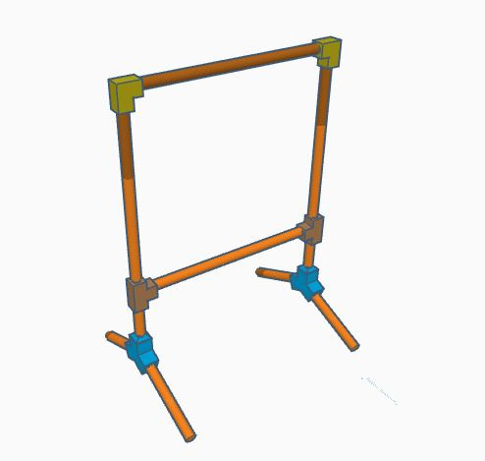

2.3. Короб для объектов транспортировки – трехцветный ящик, состоящий из зеленой, оранжевой и синей секций размером 1х1 м, высота стенок 5 см (1х3м).

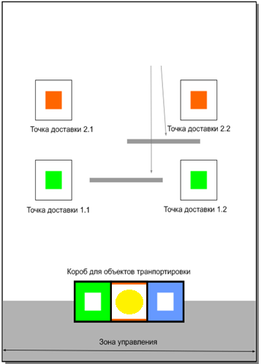
Рис. 1. Возможное расположение объектов на полигоне.

2.4. Полигон по периметру огораживается сеткой или другими возможными методами.
2.5. Схема расположения точек доставки становится доступной в день соревнования
Расположение стоек будет выбрано перед тренировкой и не будет меняться течение соревнования

3. Требования к транспортируемым грузам
3.1. Груз №1. Магнитная метка синего цвета с захватным кольцом, ширина захватной части не менее 70 мм, масса груза не более 20 г
3.2. Груз №2. Магнитная метка желтого цвета с захватным кольцом, ширина захватной части не менее 50 мм, масса груза не более 30 г
- 3.4. Размеры и модели грузов могут незначительно отличаться, при неизменном весе.
- Модель изготавливается методом 3d печати
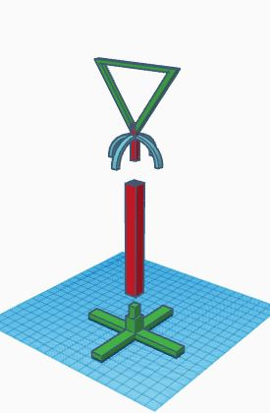
4. Правила состязаний
4.1. Команда начинает соревнование по сигналу судьи. Оператор на момент старта находится в зоне управления полетом. Квадрокоптер должен быть расположен в зоне старта.
4.2. Соревнование состоит из трех этапов, связанных с транспортировкой одного из грузов в указанную точку и прохождение сквозь кольцо.
4.2.1. С задачей и траекторией перемещения участники знакомятся перед началом соревнования. Порядок посещения точек зависит от стратегии участника.
4.2.2. По решению судьи может быть назначена дополнительная попытка
4.3. Попытка считается завершенной:
4.3.1. При выполнении задания по транспортировке груза от стартовой площадки и обратно, после соответствующей команды судьи.
4.3.2. При остановке попытки судьей, при невозможности квадрокоптером продолжать соревнование и/или потере двигательной активности квадрокоптера в течение 5 секунд (определяется судьей)
4.3.3. При остановке попытки участником команды громкой командой «СТОП»
4.4. Лимит времени прохождении этапов определяется судьей, назначается во время пробных полетов квадрокоптеров, но не позднее 30 минут до начала соревнования.
4.5. Время прохождения попытки фиксируется судьей в протоколе соревнования, в зачет идет лучшая попытка.
4.6. Решение судей не обсуждается, возражения не высказываются
4.7. Апелляция подается в Оргкомитет до окончания данного вида соревнования.

5. Баллы
5.1. Судья озвучивает или/и вывешивает схемы перемещения квадрокоптера перед началом соревнования, с указанием баллов этап.
5.2. Команда получает баллы за прохождение каждого из пунктов задания.
5.3. Возможные элементы схемы перемещения квадрокоптера:
- Взлет – удачное поднятие в воздух квадрокоптера с площадки, 1 балл
- Взлет 5 баллов
- Посадка – удачное приземление квадрокоптера на стартовую площадку, 5 балл
- Стойка №1,2 – сквозное прохождение квадрокоптером через кольцо, в любом удобном оператору направлении, 5 баллов
- захват за каждый груз -10 баллов
- Размещение груза на указанной площадке – 10 баллов
5.4. Прохождение этапа считается завершенным, если лопасти квадрокоптера перестали вращаться
5.5. Судья озвучивает баллы сразу после завершения каждой попытки команды, каждого этапа
5.5. Если квадрокоптер во время выполнения задания совершает падение, останавливается или совершает посадку вне зоны старта, в протокол заносится мах время - 3 минуты, и выставляются баллы, набранные до этого момента

5. Требования к операторам робота
5.1. После сигнала старта оператор команды не имеет право покидать зону управления на полигоне до момента окончания попытки.
5.2. Кроме оператора в зоне управления находится один из судей.
5.3. Во время этапов соревнования участники имеют право менять оператора
5.4. Командам запрещено осуществлять полет квадрокоптера выше линий ограждения, вне зоны соревновательного поля, при нахождении в ней людей.
5.5. При неуправляемой попытке квадрокоптером покинуть полигон соревнования, судья останавливает попытку, выносит предупреждение.
5.6. Нарушением считается проявление неуважение к судье или/и к сопернику, выражаемое в письменной, устной или иной форме. В случае проявления оскорбительного поведения участников команды, выносится первое предупреждение, при повторных действиях, команда может быть дисквалифицирована.

6. Определение победителя
6.1. Для определения лучших балла и времени командам дается по три попытки (число попыток может варьироваться по решению судей, но не менее двух). Для зачета, по итогам всех попыток, засчитывается попытка с наибольшим количеством баллов. При равных баллах в зачем идет наименьшее время.

ГИБКОСТЬ РЕГЛАМЕНТОВ СОРЕВНОВАНИЙ
- Гибкость правил может быть проявлена при изменениях количества участников соревнований, что может оказать незначительное влияние на содержание регламента, но при этом должны быть соблюдены его основные концепты.
- Организаторы соревнований могут вносить изменения или исключения в регламент до начала соревнования, после чего они являются постоянными в течение всего мероприятия.
- Об изменениях или отмене регламентов соревнований участники должны быть извещены заранее (но не позднее 15 минут) до начала соревнований
- Скорректированные правила остаются неизменными в ходе соревнования.

ОБ ОТВЕТСТВЕННОСТИ
1. За работоспособность, безопасность роботов команды и участники соревнований несут личную ответственность, а также ответственность в соответствии с Законодательством РК в любых несчастных случаях, вызванных действиями участников команд или их роботов.
2. Организаторы соревнований не несут ответственность в случае аварии или несчастного случая, вызванных действиями участников команд или их оборудованием.

ССЫЛКИ НА ИСПОЛЬЗОВАННЫЕ РЕСУРСЫ

- www.robofinist.ru
- www.myROBOT.ru
- robolymp.ru
- www.rus-robots.ru

Эксперт регламента
_____________________

